

# **数字逻辑实验报告（3**）

|  |  |  |
| --- | --- | --- |
| **数字逻辑实验3** | | |
| **多功能电子钟系统设计** | **成绩** |  |

评语：（包含：预习报告内容、实验过程、实验结果及分析）

教师签名

**姓 名： 葛松**

**学 号： U201714668**

**班 级： CS1703**

**指 导 教 师： 石宣化**

**计算机科学与技术学院**

**2019 年 6 月 1 日**



**数字逻辑实验报告**

多功能电子钟系统设计实验报告

## 多功能电子钟系统设计

1、实验名称

多功能电子钟系统设计。

2、实验目的

采用传统电路的设计方法，对一个“设计场景”进行逻辑电路的设计，并利用工具软件logisim的虚拟仿真来验证本设计是否达到要求。

通过以上实验的设计、仿真、验证3个训练过程使同学们掌握小型电路系统的设计、仿真、调试方法以及电路模块封装的方法。

3、实验所用设备

Logisim2.7.1软件一套。

4、实验内容

设计场景：多功能数字钟是一种用数字显示秒、分、时的计时装置，其基本功能如下：

（1）显示时、分、秒；

（2）可以切换24小时制或12小时制（上午和下午）；

（3）整点报时，整点前10秒开始，整点时结束；

（4）单独对“时、分”计时校准,分钟值校准时不影响小时值；

（5）闹钟,到设定时间提醒10秒。

**使用logisim软件对你设计电子钟电路进行虚拟仿真验证，具体要求如下。**

（采用logisim软件提供的“时钟频率”为0.25hz的信号源。）

**（1）具有校准计数值的六十进制计数器电路**

采用实验1所设计的“四位二进制可逆计数器”这个“私有”元件和相应元器件，设计一个具有对计数值进行校准的六十进制计数器，并封装，该计数器封装图如图 1所示。

**Q1D Q1C Q1B Q1A  Q0D Q0C Q0B Q0A**

**CPU**

**Adj 校准功能的六十进制计数器**

**CPD  Clr**

图 1 调整计数值的60进制计数器

具体要求：

1. 封装后的电路输入为：一个累加计数脉冲输入端**CPU、**一个累减计数脉冲输入端**CPD、**清零输入信号**Clr、**一个计数值校准输入控制信号**Adj；**
2. 封装后的电路输出为输出八个计数器状态输出值**Q1D Q1C Q1B Q1A****Q0D Q0C Q0B Q0A**（测试电路中要接16进制数字显示器）**，**进位输出信号 $\overline{Q_{cc}}$；
3. 当**Adj**=1时，可以通过**CPU**、**CPD**，对计数值进行加、减调整来设置当前时间,递减的时候不需要循环，回到0即可，递增的时候需要可以循环；
4. 当**Adj**=0，通过输入脉冲**CPU**计数器累加计数，每当累计满60产生一个进位输出信号 $\overline{Q_{cc}}$；
5. Clr为1时，计数器清零；
6. 计数器的输出为两位8421码。

**（2）具有校准计数值的十二进制计数器或二十四进制的计数器电路**

采用（1）设计的六十进制计数器和相应元器件，设计一个具有对计数值进行校准的十二进制计数器或二十四进制的计数器，并封装，该计数器封装图如图 2所示。

**Q1D Q1C Q1B Q1A  Q0D Q0C Q0B Q0A**

**CPU**

**Adj 校准功能的十二进制计数器或二十四进制计数器 Set**

**CPD  Clr**

图 2 调整计数值的十二进制或二十四进制计数器

具体要求：

1. 封装后的电路输入为：一个累加计数脉冲输入端**CPU、**一个累减计数脉冲输入端**CPD、**清零输入信号**Clr、**一个计数值校准输入控制信号**Adj、**12小时计时或24小时计时控制信号**Set**；
2. 封装后的电路输出为输出八个计数器状态输出值**Q1D Q1C Q1B Q1A****Q0D Q0C Q0B Q0A**（测试电路中要接16进制数字显示器）**，**进位输出信号 $\overline{Q_{cc}}$；
3. 当**Adj**=1时，可以通过**CPU**、**CPD**，对计数值进行加、减调整来设置当前时间；递减的时候不需要循环，回到0即可，递增的时候需要可以循环；
4. 当**Adj**=0，通过输入脉冲**CPU**计数器累加计数，每当累计满12或24（根据计数制）产生一个进位输出信号 $\overline{Q_{cc}}$；
5. Clr为1时，计数器清零；
6. 当**Set**=0，12小时计时，每当累计满12产生一个进位输出信号 $\overline{Q_{cc}}$；

当Set=1时，24小时计时，每当累计满24产生一个进位输出信号 $\overline{Q_{cc}}$；

1. 计数器的输出为两位8421码。

**（3）显示“上午”、“下午”的电路**

设计一个采用“Led点阵”显示器和相应元器件以“上”和“下”的形式表示电子钟的“上午”和“下午”的电路，并封装，文字显示参考图 3所示。封装图如图 4所示，测试店里如图 5所示。

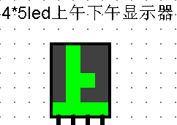 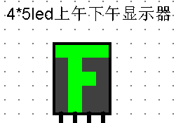

图 3 led点阵显示器

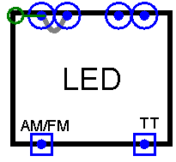 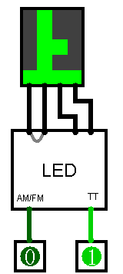

图 4 led点阵封装图 图 5 led点阵测试图

具体要求：

1. 封装后的电路输入为：一个上下午显示控制信号**AM/FM、**计时控制**TT**；
2. 封装后的电路输出为4个五位的数据，用以接4*5led（4列⨯5行）显示器；
3. **AM/FM=0**，显示“上”； **AM/FM=1**，显示“下”；
4. **TT=0**时，24小时计时；**TT=1**时，12小时计时；
5. 24小时计时时，显示屏全灭；12小时计时时，根据具体时间显示“上”或“下”；
6. 封装时LED显示屏不封装在内。

**（4）电子钟整点报时电路**

设计一个10秒的整点报时电路，并封装，该电路在整点前10秒（59分50秒）被触发，发出报时信息（用发光二极管的闪烁来表示），报时10秒结束。

**（5）秒计时脉冲产生电路**

按要求以logisim软件的8hz信号作为电路震荡源，设计一个输出为1hz的脉冲信号电路，并封装，逻辑符号参见图 6所示，它成为秒计数器的计数脉冲信号。

**8hz 秒计时脉冲产生电路 1hz**

图 6 秒计时脉冲产生电路

**（6）闹钟（选做）**

设计定时起闹（闹钟）电路，并封装。

具体要求：

1. 可设置闹钟起闹时间，具体到小时和分，在测试电路中要用16进制数字显示器显示；
2. 在设定的起闹时间，闹钟开始响铃，十秒后结束；
3. 闹铃用Led灯的亮灭表示。

**（7）多功能数字钟电路**

充分利用（1）~（6）设计的“私”有元件和相应元器件，设计满足多功能电子钟“设计场景”要求的电路，并封装，封装图如图 7所示。测试图如图 8所示。

1. 输入信号有“Set”、“CPU、CPD”、“Adj0、Adj1”、“Clr”、“0.25hz信号”；输出信号为“小时”、“分”、“秒”对应的6位8421码、“闹钟”和“整点”输出信号以及控制“上下午”显示的信号；
2. “Set”为“时计数器”输入信号，当Set=1时，计数器为二十四进制计数器，Set=0为低电平时为十二进制计数器；
3. “CPU、CPD”为计数器计数值进行手动加、减调整的输入脉冲信号；
4. “Adj0”为计数器计数值进行校准的输入控制信号，Adj0=0，表示不调整时钟；Adj0=1，表示调整时钟；
5. “Adj1”为计数器计数值进行校准的选择输入控制信号，Adj1=0，表示调整小时；Adj1=1，表示调整分钟；
6. “Clr”为计数器的清除信号；
7. “0.25hz信号”为电子钟脉冲输入信号；
8. 输出的时间小时、分和秒分别为六个8421码；
9. “Led点阵”显示器分别对应“上、下午”输出信号；
10. 两个“发光二极管”分别对应“闹钟”，“整点”输出信号。
11. 如果选做闹钟，“Alarm”为输入的时间设定提醒值（闹钟值）；

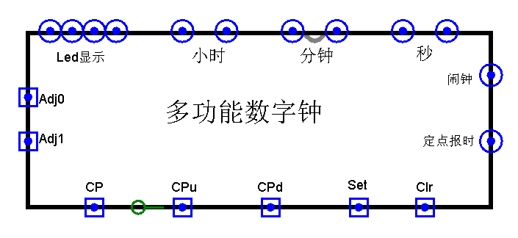

图 7电子钟的“输入、输出检查要求”

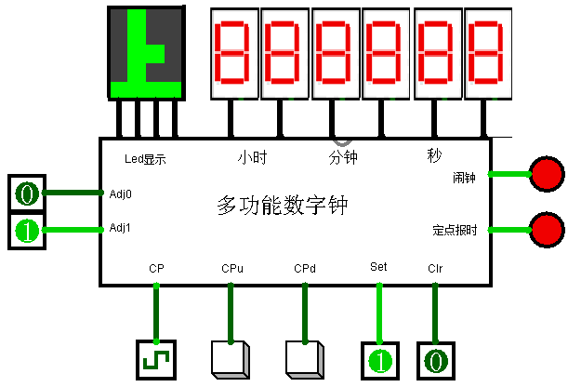

图 8电子钟的测试电路

5、实验方案设计

**（1）具有校准计数值的六十进制计数器电路**

将六十进制转化为一个10进制和一个6进制的计数器，将两个计数器相连即刻得到模60计数器。改装第一次实验中的4位二进制可逆计数器，使其变为模10计数器，电路图如图9所示

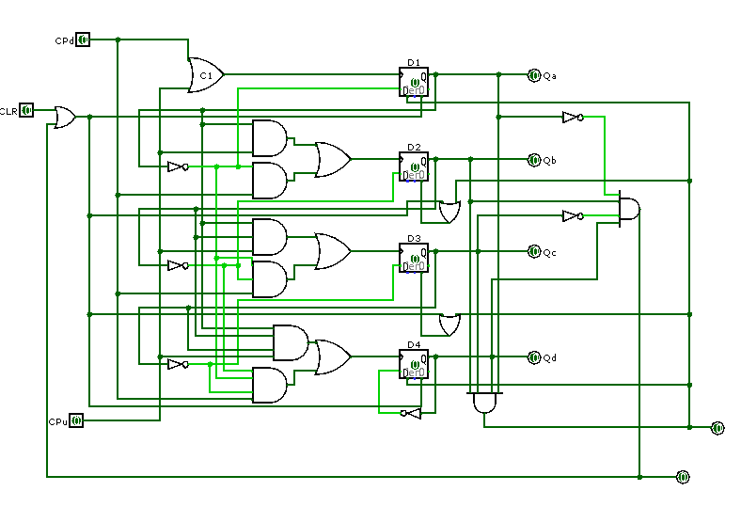

图9 模10计数器

封装后如图10所示

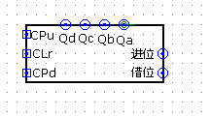

图10 封装后的模10计数器

将两个模10计数器相连，形成模60计数器，电路图如图11所示

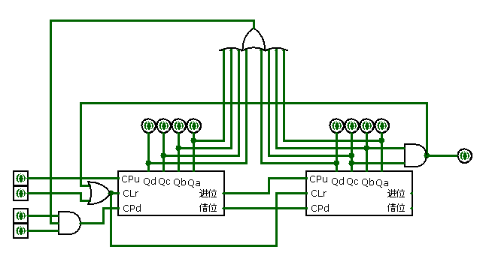

图11 模60计数器电路图

封装后如图12所示

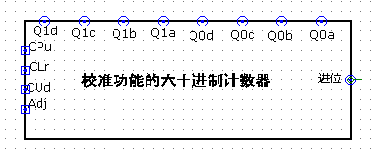

图12 封装后的模60计数器

**（2）具有校准计数值的十二进制计数器或二十四进制的计数器电路**

使用(1)中的模60计数器，根据set端的值来达到每到12或者24就清零并且输出一个进位信号的目的，电路图如图13所示

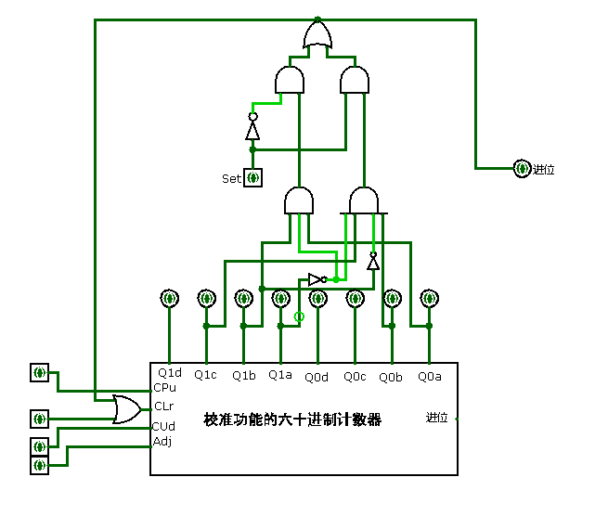

图13 校准功能的12/24进制计数器

封装后的电路图如图14所示

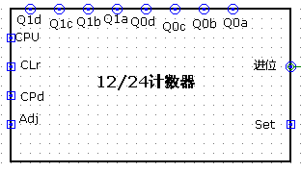

图14 封装后的12/24计数器

测试电路如图15所示

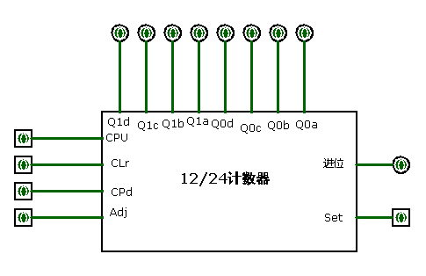

图15 模12/24电路测试

经测试，结果符合预期。

但是如果使用上述电路中的12/24计数器会出现12/24小时转换的时候无法正常转化的问题，所以又实现了方案二，即在内部会有两个计数器，同时计数，由Set信号决定采用哪一个作为输出。电路如图16所示

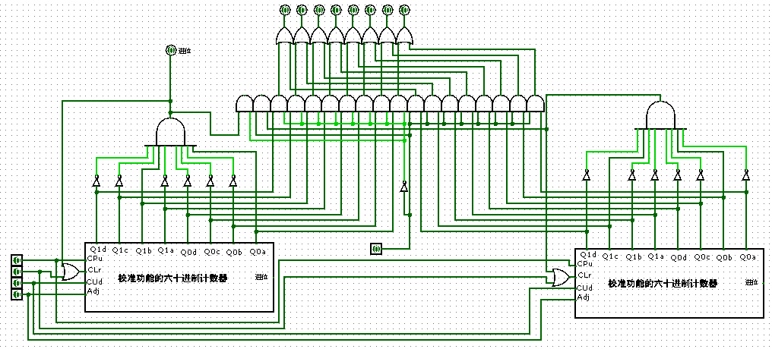

图16 新的模12/24计数器

封装与之前的版本相同

虽然新的版本也会有问题，在同时减计数的时候，模12计数器无法继续减，但是模24计数器还可以减，这就会导致两个计数器不同步，但是经过取舍之后还是选择了这种方案。

之后的电路中使用的也都是这个电路

**（3）显示“上午”、“下午”的电路**

先观察得到“上”和“下”所需的不同输入，在根据AM/AF以及TT的值，来决定输出哪一组

电路图如图17所示

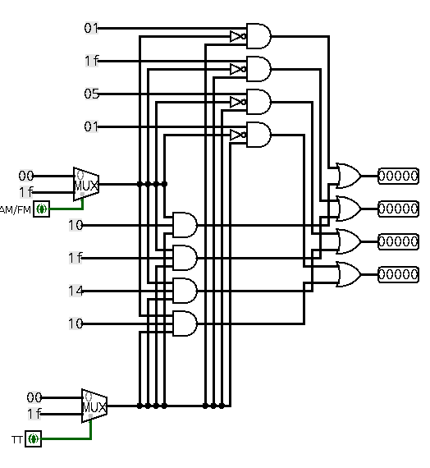

图17 “上”，“下”显示电路

封装后如图18所示

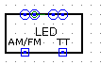

图18 封装后的“上”，“下”显示电路

**（4）整点报时电路**

整点报时即判断当分钟为59且秒钟为大于50的时候，输出1

电路图如图19所示

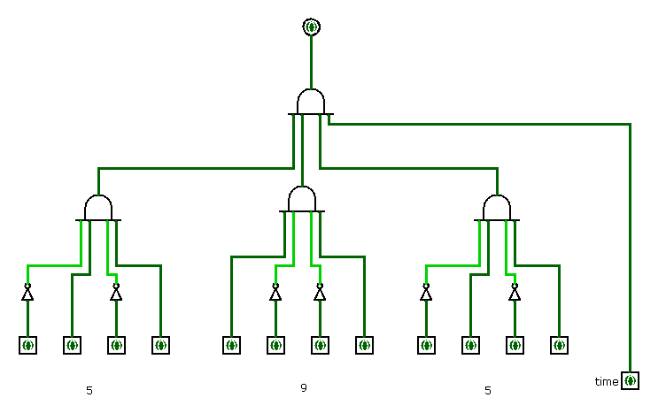

图19整点报时电路

**（5）秒计时脉冲产生电路**

利用计数器，当达到8的时候就输出一次，并置0

电路图如图20所示

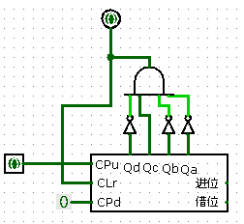

图20 脉冲电路

**（6）电子钟设定时间的提醒电路（闹钟）（选做）**

整体的思路如下

新增闹钟的分钟输入端和小时输入端

比较输入的时间和当前时间，使用减法器来实现

当两者时间相同的时候，检测秒钟的十位，当期到达1时停止LED的闪烁，实现10秒的闪烁

新增的闹钟部分直接接在了最终的电路之中，部分截图如图21所示

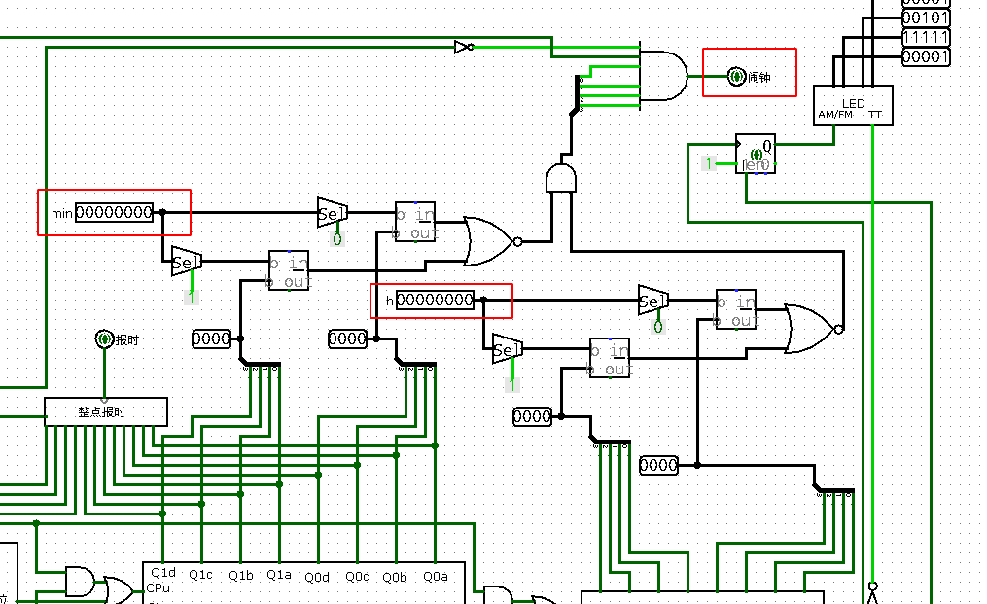

图21 闹钟电路

**（7）多功能电子钟电路**

电路图如图21所示

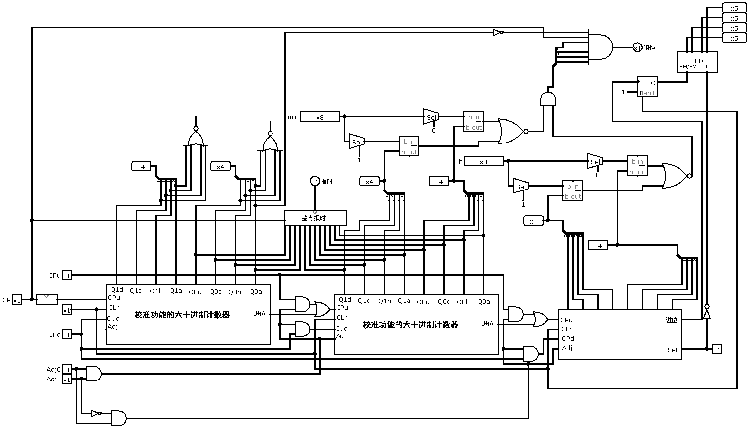

图20电子钟电路图

封装后如图21所示

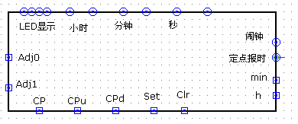

图21 封装后的时钟电路

测试电路如图22所示

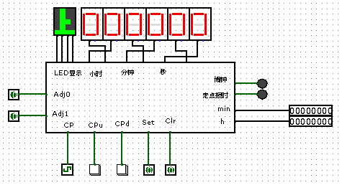

图22 时钟测试电路

经过测试，该电路满足预期要求

6、实验结果记录

**（1）“具有校准计数值的六十进制可逆计数器”“私有”元件的测试电路**

**要求：封装后外接16进制数字显示器。**

图2-1为具有校准计数值的六十进制可逆计数器

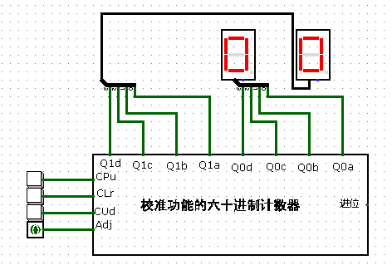

图 2-1 具有校准计数值的六十进制可逆计数器

**（2）“具有校准计数值的十二进制计数器或二十四进制的计数器” “私有”元件的测试电路**

**要求：封装后外接16进制数字显示器。**

图 2-2为具有校准计数值的十二进制计数器或二十四进制的计数器

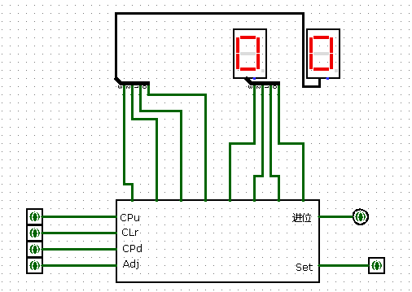

图 2-2 具有校准计数值的十二进制计数器或二十四进制的计数器

**（3）显示“上午”、“下午”“私有”元件的测试电路**

**要求：封装后外接4*5Led显示器。**

图 2-3 为显示“上午”、“下午”电路

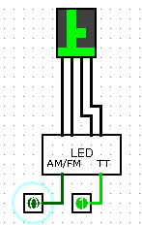

图 2-3 显示“上午”、“下午”电路

1. **电子钟整点报时“私有”元件的测试电路**

图2-4 整点报时电路

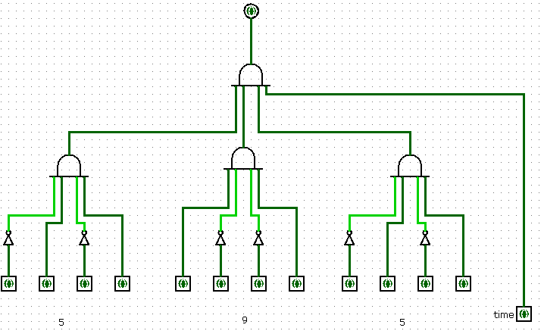

图 2-4 整点报时电路

**（5）电子钟设定时间提醒（闹钟）“私有”元件的测试电路**

图2-5 电子钟整点报时电路



图 2-5 整点报时电路

**（6）按多功能数字钟电路系统输入、输出信号要求，多功能数字钟电路的测试电路**

图 2-6为电子钟测试电路

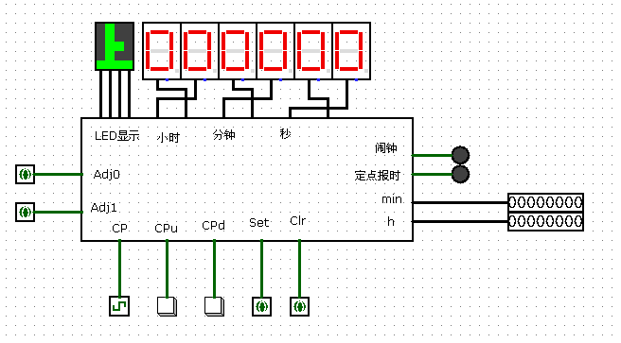

图 2-6 电子钟测试电路

7、实验后的思考

**（1）实验的难点在哪些方面？**

实验的难点主要在于意识到如何将原来的16进制计数器改为10进制计数器，以及上午下午切换时时间的转化

**（2）你是如何解决的？**

10进制计数器主要要意识到两点，电路需要在内部进行改装，而不是在外部修改，第一点，当输出为10的时候，给清零端一个脉冲信号，当检测为15的时候，给D触发器的置0或置1端信号，使其变为9，达到循环计数的目的，同时在上述情况下输出进位和借位信号。

上午下午的时间转化我采用了在内部使用两个计数器同时计数的方法，根据Set的信号来决定使用哪一个进行输出。